МИНИСТЕРСТВО ОБРАЗОВАНИЯ САРАТОВСКОЙ ОБЛАСТИ

Социальный проект

Лесник - защитник леса

Автор:
Чернов Дмитрий
учащийся 4 класса,
МБОУ «СОШ с.Большая Чечуйка
Базарно – Карабулакского района
Саратовской области»

Руководитель:
Косова Нина Владимировна
учитель начальных классов
МБОУ «СОШ с.Большая Чечуйка
Базарно – Карабулакского района
Саратовской области

Саратов 2018

Оглавление
Введение…………………………………………………………………………………… 2
Глава I Профессия лесник…………………………………………………………………4
1.1 История возникновения профессии лесник………………………………………......4
1.2 Роль профессии лесника в сохранении и преумножении лесных богатств……….. 4
Глава II Мой дедушка лесник ……………………………………...................................... 6
2.1 Значение работы лесника для потомков………………………………………………6
Выводы………………………………………………………………………………………9
Список используемой литературы…………………………………………………………10
Приложение

У меня растут года,
Будет и семнадцать.
Где работать мне тогда,
Чем заниматься?

Введение.
С детства от своих родителей мы слышим стихи Владимира Маяковского «Кем быть?». Действительно в современном мире огромное количество различных профессий. Когда же надо начинать задумываться о своём будущем, о своей будущей профессии. Хочется своим трудом приносить пользу стране. Мы узнали, какие профессии были востребованы в 2017 году. Оказывается, требовались IT специалисты, педагоги, юристы, медики, маркетологи, специалисты по персоналу и специалисты индустрии красоты. Мне захотелось разобраться, нужна ли профессия лесника в современном мире, в век компьютерных технологий. Когда и с чего начинается любовь к профессии? Мы живём в селе БольшаяЧечуйка Базарно-Карабулакского района. Наша малая родина окружена лесами. Наши леса богаты грибами, ягодами, здесь живут много различных животных. К нам приезжают люди со всей области за дарами природы.Кто-то же должен следить за порядком в лесу. Ведь если не будет порядка в лесу, это природное сообщество исчезнет. Исчезнет лес, исчезнет красота природы, исчезнет жизнь на земле. Лес и жизнь всего живого неразделимы. О работе лесника автор знает не понаслышке, его семья связана с этой профессией.
Гипотеза: мы предположили, что профессия лесника жизненно необходима для людей.
Цель: показать важность и значение профессии лесника в настоящее время и для последующих поколений.
Задачи:
Провести исследование роли профессии лесника в сбережении и умножении лесных богатств.
- Пробудить интерес к этой профессии своих сверстников, через рассказ о работе лесника моего деда Чернова Виктора Алексеевича.
- Распространить информацию о профессии лесника
Этапы реализации проекта:
- Подготовительный этап:
Найти и проанализировать информацию о профессии лесника.
- Основной этап:
- Рассказать сверстникам о работе моего деда лесника Чернова Виктора Алексеевича.
- Создать буклет « Профессия лесник».
- Заключительный этап – защита проекта.

Глава I. Профессия лесник

1.1. История возникновения профессии лесник
Лес с очень давних времён считается священным для некоторых народов разных религий. По их поверьям там живут лешие и кикиморы. Люди, которые жили поблизости и пользовались его ресурсами, охраняли его. В том же лесу люди прятались от врагов, охотились на зверей, с их шкур делали одежду, а деревья использовали, как топливо для печей и строительный материал. Упоминание о людях, охраняющих лес, относятся к 9 веку. Это были работники, живущие в средневековой Европы. Они запрещали охотиться и вырубать леса в некоторых странах. Феодалы нанимали их для охраны своих владений, так как раньше леса принадлежали феодалам.
В России указом Петра I в 1722 году была введена лесная стража. Для руководства лесной стражей организованы должности вальдмейстера (лесничего). История появления профессии лесника, представленная автором в источнике [6], звучит следующим образом: «С 1722 года в России обязанности лесников выполняла лесная стража, которую нанимали, как правило, из жителей ближайших к казённым лесам селений. В 1923 году образован общегосударственный лесной фонд, в подразделениях которого (лесничества, объезды, обходы) имелись должности лесничего, помощника лесничего, объездчика и обходчика. Впоследствии вместо должности обходчика введена должность лесника».

1.2 Роль профессии лесника в сохранение и преумножении лесных богатств
Лес людей кормит, обогревает, даёт жилище. Лес очень богат своими дарами, но человек часто использует их в своих корыстных целях, забывая о непоправимом ущербе, нанесённом лесу. Это незаконная вырубка леса, незаконная охота на животных. Лесник не должен допустить незаконных действий в лесу, он обеспечивает его защиту. Когда он встречает в лесу лесорубов, он проверяет у них документ, разрешающий вырубку леса. Так же у охотников должно быть разрешение на охоту. И даже выпас скота должен быть согласован с лесником.
Одним из самых опасных врагов леса является огонь, особенно он опасен в жаркое время года. Огонь в лесу не щадит ни зверей, ни птиц, ни насекомых, ни деревья и травы. Чтобы этого не случилось, лесник следит, чтобы отдыхающие не разводили костров в лесу. Так же важно своевременно вывозить сухие деревья из леса. Гуляя по лесу, мы замечаем, что земля между секторами леса вспахана, эта профилактическая мера при распространению низового огня. Существуют правила поведения в лесу в пожароопасное время. Лесник следит за выполнением этих правил, если их нарушают, служитель леса составит акт о нарушении.
В настоящее время мы знаем об актуальности экологической обстановки в России. В лесах растут растения, занесённые в красную книгу. Часто люди, гуляя по лесу, набирают целые охапки ландышей, купавок, не задумываясь, что это красно книжные растения и их действия наносят вред природе. Лесник должен объяснить им, почему нельзя этого делать.
Лес - это любимое место для отдыха россиян. Но, к сожалению, отдохнув, они уезжают и оставляют за собой горы мусора. И эта работа лесника вести просветительскую деятельность, призывать людей не мусорить в лесу.
В обязанность лесника входит не только борьба с нарушителями и браконьерами, но и посадка леса, сбор семян и плодов. Для этого призывают в помощь добровольцев и волонтёров. Деревья тоже могут заболеть и лесник должен принять меры для «лечения» леса.
Лесник – это надёжный защитник леса. В 2007 году ввели новый лесной кодекс. Многие лесники были уволены. 2010 год известен массовыми возгораниями леса по всей России. В нашем селе в 2010 году тоже горел лес. Весь лес захламлён старыми сухими упавшими деревьями, что особо опасно при пожаре. Многие видят причину этих возгораний в отсутствии лесников.
Некоторые могут подумать, что работа лесника самая лёгкая и приносит только удовольствие. Но давайте вспомним, что он должен в любую погоду совершать обход своего участка. В лесу водятся дикие и свирепые звери, что может быть опасно для жизни. А охотники браконьеры имеют оружие

Глава II. Мой дедушка лесник

2.1. Значение работы лесника для потомков
Знаю от своих родителей, что дедушка был защитником леса 28 лет. Мой дед Чернов Виктор Алексеевич родился в 1941 году в селе Большая Чечуйка. С 1969 года по 1997 год он работал лесником в Липовском лесничестве Базарно - Карабулакского муниципального района Саратовской области. Во время его работы была посажено много лесных насаждений. С папой мы обратились в архив лесничества, где узнали, сколько гектаров леса было посажено за время его работы. Мы получили план местности, на котором лес разбит на кварталы.
План местности Липовского лесного хозяйства.
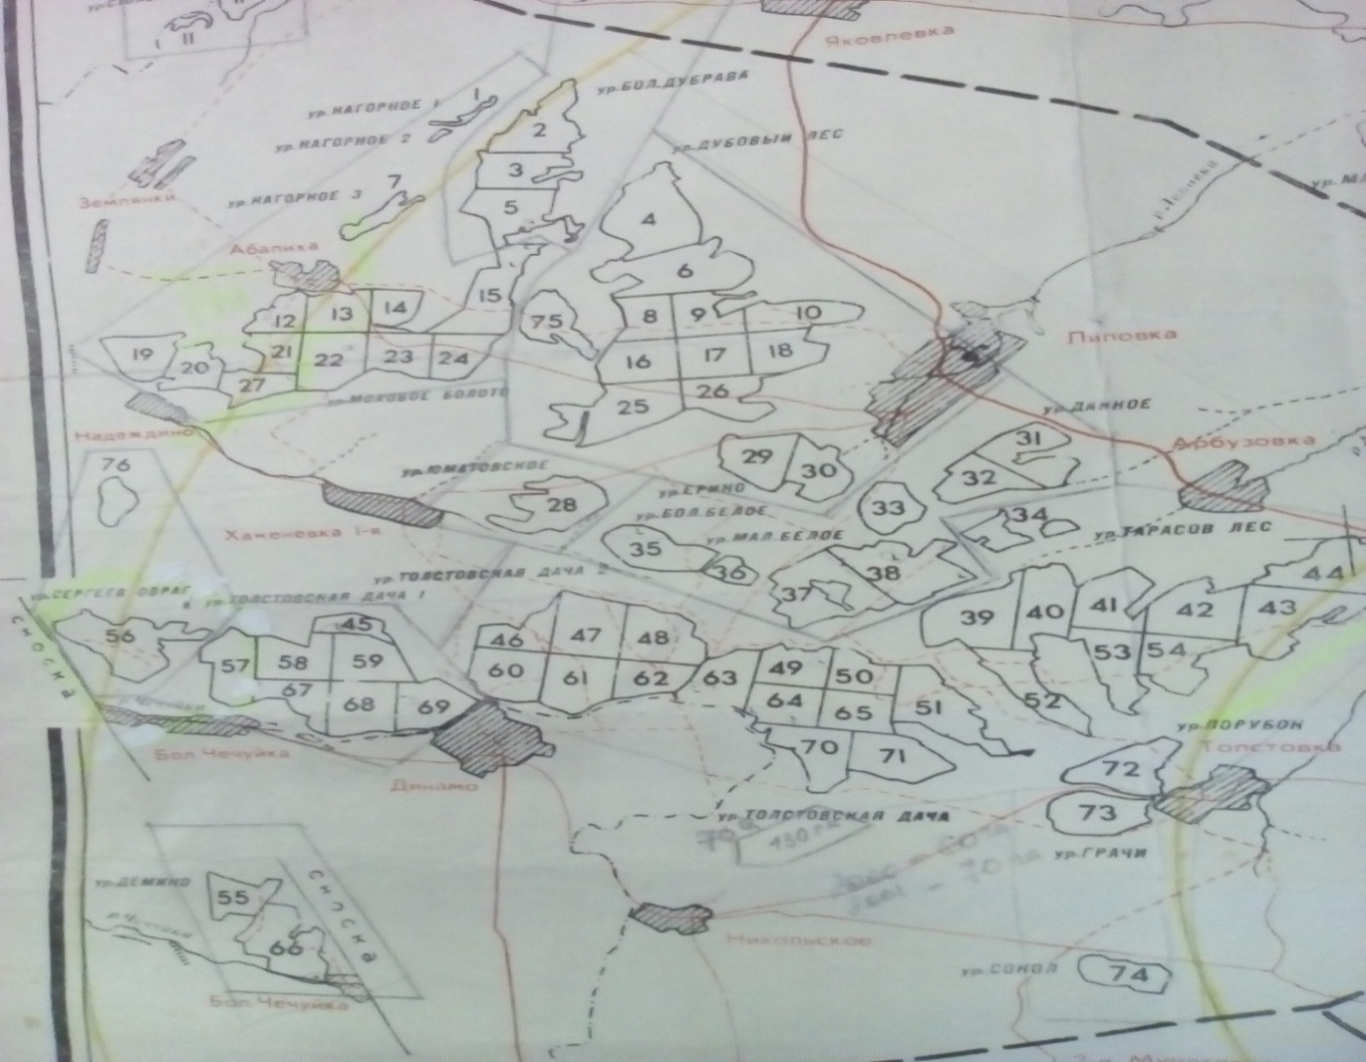
Так же нам дали сведения, когда и на каком квадрате были посажены саженцы деревьев. Мы подсчитали, что за 28 лет работы мой дед организовал посадку саженцев на площади равной 228,6 га. Ещё в семейном архиве нашлось интересное фото, на котором дедушка своей рукой сделал надпись.
«Позади меня «пески», которые я засадил лесом». Пески – так называется место в селе Большой Чечуйке.
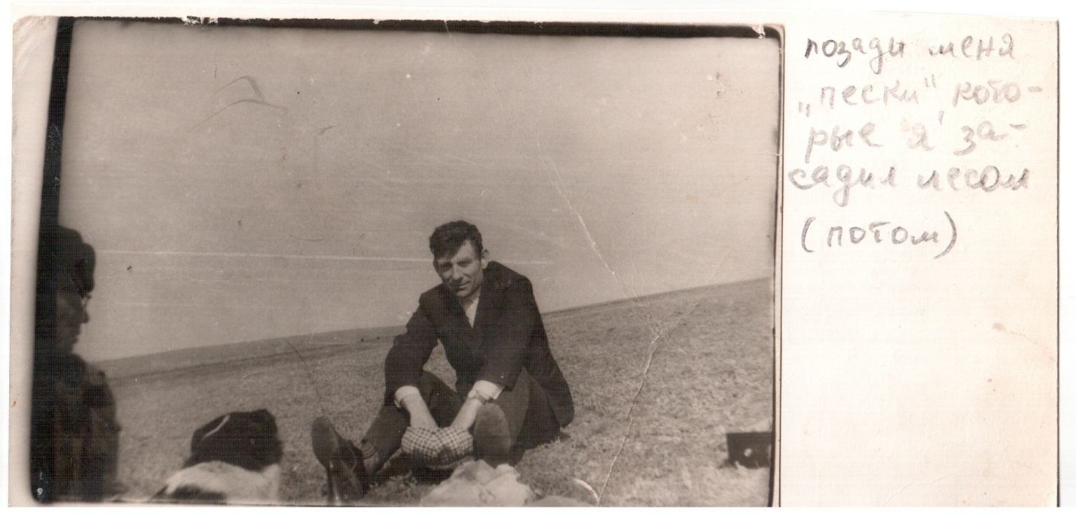
Сейчас это место выглядит вот так.
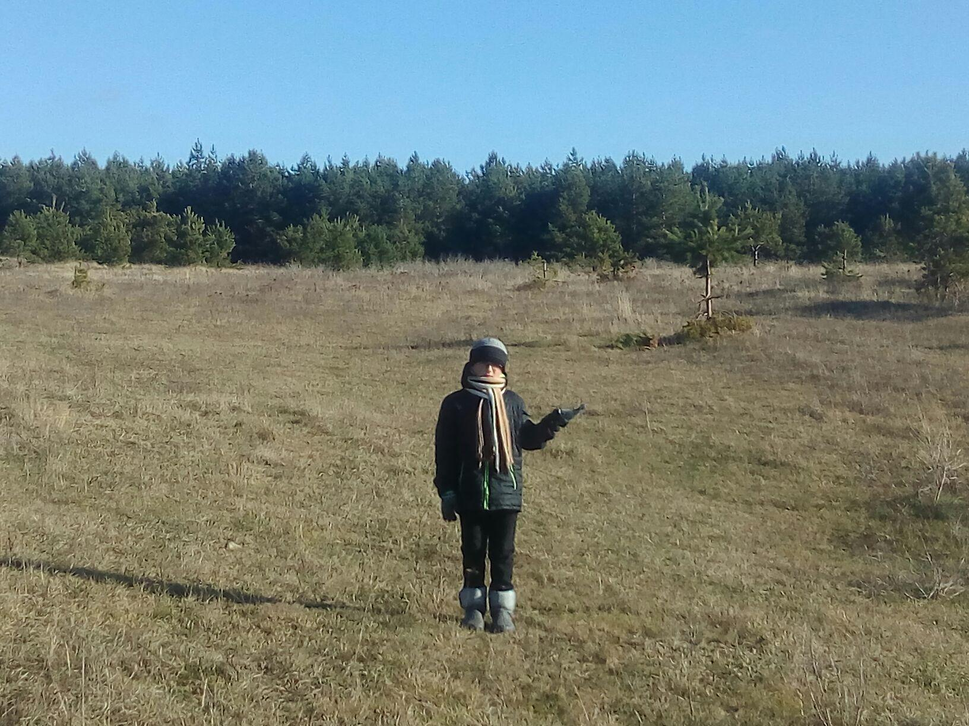
На сайте «Дельта ландшафт» мы нашли статью «Технология посадки хвойных деревьев». Посадка хвойных деревьев в виде сплошного массива возможна следующим способом: следует высаживать 1-1,5 тысячи саженцев на гектар (это соответствует посадке деревьев через 2,5-3 м друг от друга). Если на одном гектаре сажали 1000 саженцев, то на 228,6 га было посажено 228600 саженцев сосны. Из интернет журнала «Живой лес» в статье «Фотосинтез в цифрах» мы узнали, что ежегодно 1 га средневозрастного соснового леса поглощает 14,4 т углекислоты и выделяет 10,9 т кислорода. Значит «дедушкин» лес каждый год поглощает 3291.84 тонны углекислого газа и выделяет 2491.74 т кислорода. Мы знаем, что лесной воздух насыщен фитонцидами, их количества зависит от вида деревьев. Анализ воздуха показал, что наиболее богат фитонцидами воздух соснового и любого другого хвойного леса. Один гектар соснового леса за сутки выделяет в атмосферу до пяти килограммов фитонцидов. Эти вещества уничтожают многие патогенные грибки и бактерии. Учёные, при изучении микрофлоры различных лесов установили, что воздух кедрового и соснового леса практически стерилен. Активные вещества этих деревьев угнетают даже туберкулёзную палочку.
Проведя все эти подсчёты, мы пришли к выводу, что вклад моего деда в жизнь нашего села и его жителей неоценим. Вот уже 13 лет нет в живых моего дедушки, а лес, посаженный его руками, растёт, давая кислород для жизни всего живого на земле.
Труд моего дедушки Чернова Виктора Алексеевича был отмечен огромным числом грамот и благодарственных писем.

Выводы
В результате проведённого исследования, можно сделать вывод, что профессия лесника жизненно необходима для всего человечества. Эта профессия нужна для того, чтобы охранять природу, живущих в них птиц, зверей, выращивать леса, не только для современных людей, но и для последующих поколений. Ведь лес это лёгкие нашей планеты! Чтобы быть лесником нужен дар любить природу.
Мой дед Чернов Виктор Алексеевич за свою долгую работу лесником посадил и вырастил много деревьев смешанного и соснового леса. Сейчас в лесах, которые посадил мой дед, растёт много грибов и ягод. Люди, собирая дары леса, вспоминают моего деда добрым словом.
Профессия лесник очень важна. Лесники: как правило, это люди добросовестные, самоотверженные и терпеливые. Ведь они работают не на сиюминутный результат, а на БУДУЩЕЕ: высаживая деревья сегодня, они закладывают основу леса, который будет шуметь, и радовать людей лет через 100-200. Век леса гораздо более длинный, чем жизнь человека.
Я горжусь своим дедушкой! И хочу продолжить семейную династию и стать лесником или лесодендрологом. Получить специальность можно в Саратовском аграрном университете им Н.И. Вавилова на факультете инженерии и природообустройства.

Список литературы
1.Дмитриева К. А., Рябинина Т.В., Выбор профессии.-Москва: Просвещение, 2017.-304
2.Морозова Е.Е., НикешинаТ.В.,Кузьмина Н.А. Эко проект Лес своими руками: Учебное пособие для учащихся начальной и основной школы: Саратов: ИЦ «Наука» 2017.-64с.
3.Морозова Е.Е.,Пономарева О.Н., Фёдорова О.А., Золотухина О.А.Эколог образовательный проект «Школа добрых дел»:Учебное пособие для учащихся начальных классов.Саратов:Издательство «Научная книга»2009.-36с.
4.Цветкова И.В. Экология для начальной школы. Игры и проекты: Попул. пос. для роди телей и педагогов / И.В. Цветкова. Ярославль, 1997.
5.Шалаев Г.П. Большая книга профессий. Москва: АСТ, 2015.-242
6.[https://ru.wikipedia.]
7. [http://delta-land.ru]
8. [http://givoyles.ru].
9. [http://www.dishisvobodno.ru/les.html].
10.[https://videouroki.net/razrabotki/pamyatka-raboty-nad-proektom-dlya-uchenika-nachalnykh-klassov.html]

